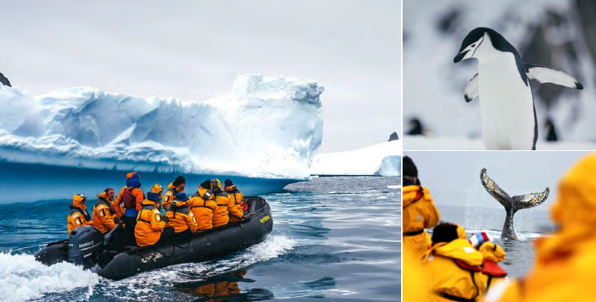
La Antártida es una de las últimas regiones verdaderamente intactas del planeta. Partiendo de Tierra de Fuego en Argentina, la ruta atraviesa el desafiante Pasaje de Drake para llegar a las Islas Sehatland del Sur y la Península Antártica.
Acompañando a un sobrecogedor escenario polar de imponentes cadenas montañosas y enormes glaciares, nos espera la visión de una fauna desbordante durante la primavera austral: ballenas, orcas, colonias de pingüinos, lobos y leones de mar, además de infinidad de aves marinas.
CRUCERO POLAR · NIVEL FÁCIL

¿QUÉ TE ESPERA EN ESTE VIAJE?
El séptimo continente ofrece una oportunidad única para descubrir este continente blanco. Tu experiencia a bordo del nuevo barco híbrido World Explorer estrenado en noviembre 2019, será personalizada e inolvidable.

Este cómodo barco te asegura conquistar de manera estable el famoso Pasaje de Drake.
Una vez llegado a la Antártida, explorarás a bordo de las zodiacs, el majestuoso entorno natural.

Gracias a estas embarcaciones semirrígidas, desembarcarás en tierra para poder acercarse a la fauna antártica. Evidentemente habrá que mantener siempre la distancia de seguridad para no molestarles y perturbar su tranquila vida.
Te acercarás a los pingüinos y avistarás las ballenas nadando por estas gélidas aguas.

A bordo del barco, expertos guías irán impartiendo charlas y conferencias sobre la historia de la región, su zoología así como geología.

La Antártida ha sido el foco de varios exploradores a lo largo de siglos, y aún sigue atrayendo a los más curiosos, con nuestra expedición, haremos lo posible para explicaros el porqué de este interés y curiosidad.

Toda la tripulación del World Explorer, estará encantada de atenderos en cualquier momento para aclarar vuestras dudas.

Este viaje incluye de regalo una exclusiva parka polar.

Fechas 2023-24 (desde/a Ushuaia)
A bordo del barco Híbrido de exploración World Explorer
Del 5 al 15 de noviembre de 2023
Excursiones opcionales: kayak de mar, excursión sencilla de remo, paddle surf, acampada en la Antártida.

Del 23 de noviembre al 3 de diciembre de 2023
Excursiones opcionales: kayak de mar, excursión sencilla de remo, paddle surf, acampada en la Antártida.

Del 20 al 30 de enero de 2024
Excursiones opcionales: kayak de mar, excursión sencilla de remo, paddle surf, acampada en la Antártida.

Del 29 de enero al 8 de febrero de 2024
Excursiones opcionales: kayak de mar, excursión sencilla de remo, paddle surf.

Del 5 al 15 de marzo de 2024
Excursiones opcionales: kayak de mar, excursión sencilla de remo, paddle surf.

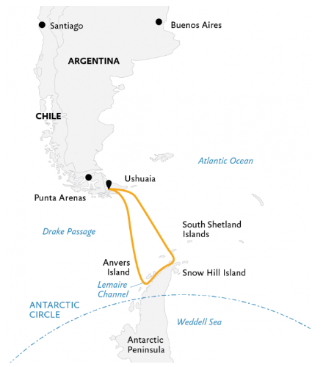

Consúltanos para otras fechas de salida a bordo de otros barcos de expedición:

A bordo del Ocean Adventurer (desde Ushuaia):
Del 5 al 15 de noviembre de 2023
Excursiones opcionales: kayak de mar, excursión sencilla de remo, acampada en la Antártida.

Del 2 al 12 de diciembre de 2023
Excursiones opcionales: kayak de mar, excursión sencilla de remo, acampada en la Antártida.

Del 11 al 21 de diciembre de 2023
Excursiones opcionales: kayak de mar, excursión sencilla de remo, acampada en la Antártida.

Del 20 al 30 de diciembre de 2023
Excursiones opcionales: kayak de mar, excursión sencilla de remo, acampada en la Antártida.

Del 29 de diciembre de 2023 al 8 de enero de 2024
Excursiones opcionales: kayak de mar, excursión sencilla de remo, acampada en la Antártida.

Fechas 2023-24 (desde/a Buenos Aires)
A bordo del Ultramarine (desde Buenos Aires*):
Todas las siguientes salidas, tienen incluida un vuelo en helicóptero:

Del 17 al 27 de diciembre de 2023
Excursiones opcionales: kayak de mar, excursión sencilla de remo, paddle surf, acampada en la Antártida, desembarco en helicóptero, trekking alpino con desembarco en helicóptero.

Del 26 de diciembre de 2023 al 5 de enero de 2024
Excursiones opcionales: kayak de mar, excursión sencilla de remo, paddle surf, acampada en la Antártida, desembarco en helicóptero, trekking alpino con desembarco en helicóptero.

Del 4 al 14 de enero de 2024
Excursiones opcionales: kayak de mar, excursión sencilla de remo, paddle surf, acampada en la Antártida, desembarco en helicóptero, trekking alpino con desembarco en helicóptero.

Del 3 al 13 de febrero de 2024
Excursiones opcionales: kayak de mar, excursión sencilla de remo, paddle surf, desembarco en helicóptero, trekking alpino con desembarco en helicóptero.

Del 12 al 22 de febrero de 2024
Excursiones opcionales: kayak de mar, excursión sencilla de remo, paddle surf, desembarco en helicóptero, trekking alpino con desembarco en helicóptero.

Del 21 de febrero al 2 de marzo de 2024
Excursiones opcionales: kayak de mar, excursión sencilla de remo, paddle surf, desembarco en helicóptero, trekking alpino con desembarco en helicóptero.

* En estas salidas a bordo del Ultramarine, la primera noche en Ushuaia se convierte en primera noche en Buenos Aires. Además, están incluidos los vuelos ida y vuelta desde la capital argentina a Ushuaia. Durante la navegación, está incluido un vuelo a bordo de un helicóptero (duración entre 10 y 15 minutos). Además, al finalizar el crucero, está incluida una excursión al Parque Nacional de Tierra del Fuego.

PLAN DE VIAJE

Día 1: Llegada a Ushuaia y alojamiento en Hotel
Llegada a Ushuaia, pequeño pero animado pueblo portuario en la punta del continente sur Americano. Esta región de la tierra argentina es la puerta idónea para una extensión a la Patagonia o una aventura por la Antártida, el séptimo continente.
Existe un traslado en grupo a bordo de un autobús, desde el aeropuerto de Ushuaia al Hotel.
Visita libre por la ciudad, según horario de llegada de vuelos.

La organización de la expedición organizará una sesión informativa para ultimar los preparativos para el viaje. Esta sesión es opcional y tendrá lugar en el hotel sobre las 18h00.
Alojamiento en Hotel.
Día 2: Embarque a bordo del World Explorer y Navegación por el Canal de Beagle
Por la mañana, el equipo de la expedición recogerá tu equipaje desde la recepción del hotel para ser transferido al puerto.
Tu equipaje será guardado en tu cabina y lo recuperarás por la noche una vez realizada la operación de embarque.

El embarco a bordo iniciará tarde por la tarde.
Una vez todo listo para la salida del barco, comenzará la ruta navegando por el histórico Canal de Beagle recorriendo el archipiélago Tierra del Fuego.

Días 3 - 4: Cruzando el Pasaje de Drake
El equipo de la expedición aprovechará esta etapa de navegación para impartir varias presentaciones y conferencias sobre la fauna, glaciología e historia de la Antártida. Será la primera bienvenida al continente blanco; y la mejor preparación para tu aventura.
Aprovecha también el tiempo libre para observar el mar desde la cubierta y probablemente ver las primeras faunas que descubrirás a lo largo del viaje.
Días 5 - 8: Las Islas Sheatland del Sur & la Península Antárctica
(o días 5 - 9 para el itinerario de 12 días)
La Antártida es uno de los pocos sitios en el mundo, que sigue intacta única y perdurable. No hay palabras para describir la sensación una vez llegados al continente blanco. En efecto siempre se ve en la cara de los aventureros un sentimiento de temor y reverencia.
A partir de este momento, apreciarás por qué la región ha cautivado durante mucho tiempo la atención de exploradores y viajeros.
Cada vez que se visita la Antártida, se presencia algo nuevo inesperado, cada expedición es diferente y una experiencia personal única.

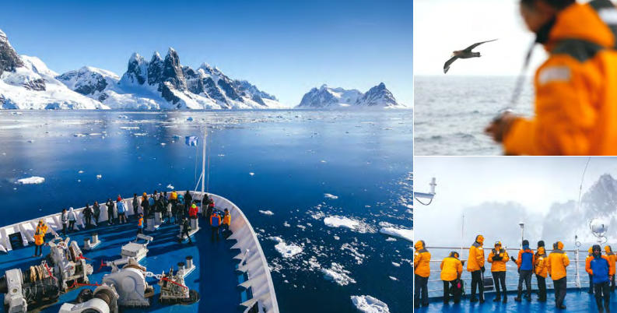

Cada día tiene programa de desembarcos a bordo de zodiac (embarcaciones semirrígidas). Descubrirás las bahías locales, canales y te acercarás a la fauna que siempre estará enfrente de tu mente. Serás testigo en primera linea de lo rica que es la vida silvestre en la Antártida. Tendrás la oportunidad de visitar colonias de pingüinos, avistar ballenas jorobadas y minke, y varias especies de focas del Sur incluida la astuta foca leopardo.
El equipo de la expedición del crucero, siempre estará a tu disposición en cada desembarco en tierra tanto si estarías caminando por la Antártida, visitando una base científica o cuando te estés acercando a una colonia de pingüinos.
Durante tu viaje, encontrarás en tu camino los pingüinos de gentoo, adelia, chinstrap. Además destacará la presencia de la foca de Weddell, los lobos marinos, las focas cangrejeras, la foca leopardo…

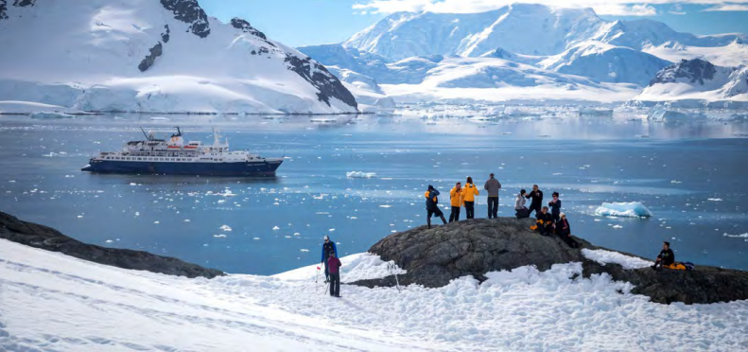

El sereno silencio de la Antártida, estará interrumpido por inconfundibles y memorables ruidos de los pingüinos peleándose o los seracs de los frentes glaciares echando hielo al océano.
Esté seguro de que estarás muy ocupado con tu cámara de fotos, grabando cualquier momento de las maravillas de este mundo desconocido, el continente blanco!
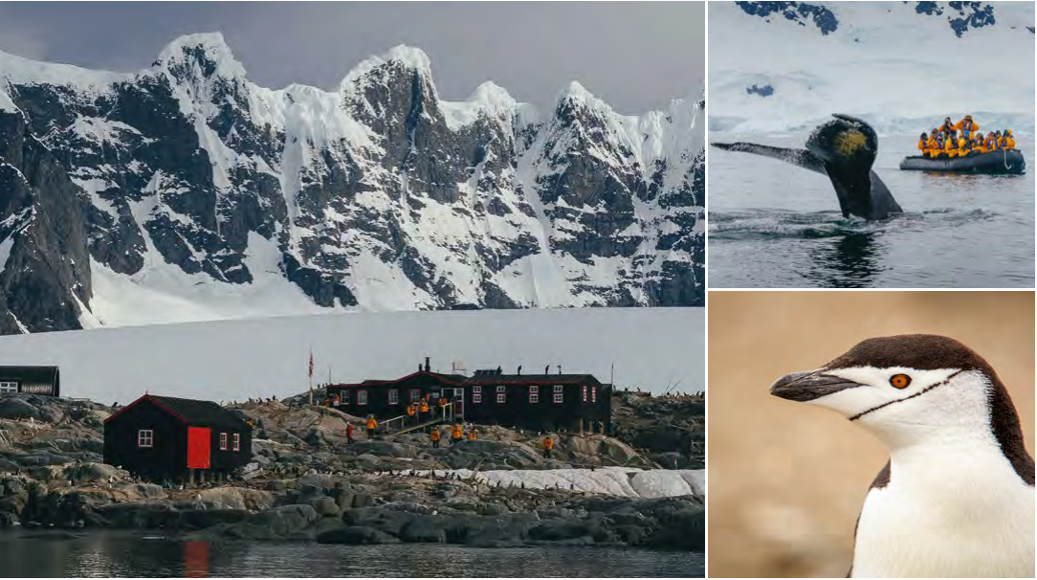

Días 9 - 10: Cruzando el Pasaje de Drake
(o días 10 - 11 para el itinerario de 12 días)
La aventura antártica está a punto de finalizar. Aprovecha el cruce del Pasaje de Drake para disfrutar de los últimos aires frescos de la Antártida. Disfruta los últimos momentos del viaje avistando las aves marinas y buscando ballenas. Además, podrás ver las exposiciones y presentaciones del equipo de expedición que enriquecerán más tus conocimientos o intercambiando experiencias con los demás viajeros.
Días 11: Llegada a Ushuaia
(o día 12 para el itinerario de 12 días)
Llegada por la mañana a Ushuaia.
Tras el desembarco, tiempo libre para pasear por Ushuaia o realizar excursiones opcionales.
Vuelo de regreso a tu país de procedencia, sea por la tarde o a partir de los días siguientes.

Si tu vuelo operará el mismo día de desembarco, existe un traslado de grupo desde el puerto al aeropuerto.
Si el horario de salida de tu vuelo es más tardío, podrías enviar tu equipaje con este traslado y se guardará en las instalaciones del organizador de la expedición en el aeropuerto.

La última hora de recogida del equipaje en el aeropuerto, es 18h00.

N.B.: El itinerario descrito arriba es sólo una guía. Nuestra ruta exacta y el programa pueden variar en función del estado del mar, de las condiciones del hielo y de las oportunidades de ver fauna salvaje.

Los cambios serán hechos por el capitán y el líder de expedición para conseguir los mejores resultados de las condiciones predominantes. Un programa diario será publicado a bordo. La flexibilidad es la clave del éxito.

Precios 2023/2024

Los precios mencionados son por persona.
Las cabinas categoría Premium, se reservan con todas las plazas que disponen.
Sólo se puede compartir cabina en las de la categoría Standard.

Precios de salidas a bordo del World Explorer

 |  | Triple | Infinity Suite | Verdana Suite | Superior Suite | Deluxe Suite | Owner’s Suite
Fecha de salida | Fecha de llegada | Cabina Standard | Cabina Standard | Cabina Standard | Cabina Premium | Cabina Premium | Cabina Premium
5nov23 | 15nov23 | 10.700€ | 13.400€ | 12.500€ | 16.500€ | 17.800€ | 18.700€
23nov23 | 3dic23 | 11.600€ | 14.300€ | 13.400€ | 17.400€ | 18.700€ | 20.100€
20ene24 | 30ene24 | 13.400€ | 16.500€ | 15.600€ | 20.100€ | 21.400€ | 23.600€
29ene24 | 8feb24 | 12.000€ | 14.700€ | 14.300€ | 18.300€ | 19.600€ | 21.000€
5mar24 | 15mar24 | 10.700€ | 13.400€ | 12.500€ | 16.500€ | 17.800€ | 18.700€

Suplementos por ocupación individual:
- 70% adicionales en caso de cabinas de la categoría Standard
- 100% adicionales en caso de cabinas de la categoría Premium

Precios de salidas a bordo del Ocean Adventurer

 |  | Triple | Twin Cubierta Baja | Twin Ojo de Buey Cubierta Principal | Twin con Ventana Cubierta Principal | Superior | DeLuxe
Fecha de salida | Fecha de llegada | Cabina Standard | Cabina Standard | Cabina Standard | Cabina Standard | Cabina Premium | Cabina Premium
5nov23 | 15nov23 | 7.600€ | 9.400€ | 9.800€ | 10.700€ | 11.200€ | 11.200€
2dic23 | 12dic23 | 10.300€ | 12.100€ | 13.000€ | 13.800€ | 14.700€ | 14.700€
11dic23 | 21dic23 | 10.300€ | 12.100€ | 13.000€ | 13.800€ | 14.700€ | 14.700€
20dic23 | 30dic23 | 11.200€ | 13.400€ | 13.800€ | 15.200€ | 16.100€ | 16.100€
29dic23 | 8ene24 | 8.500€ | 9.800€ | 10.300€ | 11.600€ | 12.100€ | 12.100€

Suplementos por ocupación individual:
- 70% adicionales en caso de cabinas de la categoría Standard
- 100% adicionales en caso de cabinas de la categoría Premium

Precios de salidas a bordo del Ultramarine

 |  | Triple Explorador | Suite Explorador | Suite con Balcón | Solo Panorama
Fecha de salida | Fecha de llegada | Cabina Standard | Cabina Standard | Cabina Standard | Cabina Standard
17dic23 | 27dic23 | 14.300€ | 16.500€ | 18.300€ | 22.800€
26dic23 | 5ene24 | 13.400€ | 15.600€ | 17.400€ | 25.500€
4ene24 | 14ene24 | 14.700€ | 17.400€ | 18.700€ | 23.600€
3feb24 | 13feb24 | 14.700€ | 17.400€ | 18.700€ | 23.600€
12feb24 | 22feb24 | 13.400€ | 15.600€ | 17.000€ | 21.400€
21feb24 | 2mar24 | 13.400€ | 15.600€ | 17.000€ | 21.400€

Suplementos por ocupación individual:
- 70% adicionales en caso de cabinas de la categoría Standard

 |  | Suite DeLuxe Balcón | Suite Terraza | Suite Penthouse | Owner’s Suite | Ultra Suite
Fecha de salida | Fecha de llegada | Cabina Premium | Cabina Premium | Cabina Premium | Cabina Premium | Cabina Premium
17dic23 | 27dic23 | 21.400€ | 21.900€ | 23.600€ | 29.000€ | 32.100€
26dic23 | 5ene24 | 20.100€ | 21.000€ | 22.300€ | 27.200€ | 30.300€
4ene24 | 14ene24 | 21.900€ | 22.800€ | 24.100€ | 29.900€ | 33.000€
3feb24 | 13feb24 | 21.900€ | 22.800€ | 24.100€ | 29.900€ | 33.000€
12feb24 | 22feb24 | 20.100€ | 20.500€ | 21.900€ | 27.200€ | 29.900€
21feb24 | 2mar24 | 20.100€ | 20.500€ | 21.900€ | 27.200€ | 29.900€

Suplementos por ocupación individual:
- 100% adicionales en caso de cabinas de la categoría Premium

INCLUYE
- Programa de viaje según detallado
- Todos los desembarcos en zodiac
- Alojamiento en la cabina elegida, incluida limpieza diaria
- Todas las comidas, aperitivos, zumos y refrescos a bordo.
- Cerveza y vino durante las cenas
- Café, té y cola cao durante las 24 horas
- Programa de charlas y conferencias tanto formales como informales impartidas por el equipo de la expedición así como conferencistas invitados
- Diario fotográfico documentando la expedición
- Préstamo de botas de agua para los desembarcos diarios
- Regalo de una exclusiva parka polar ofrecida por el organizador de la expedición
- Secador de pelo y bata de baño en todas las cabinas
- Material informativo sobre la Antártida
- Todas las tasas e impuestos portuarios
- Transporte de equipaje a bordo del barco
- Traslado de grupo en el día 1 del viaje (una hora determinada), desde el aeropuerto de Ushuaia al Hotel
- Alojamiento 1 noche por Hotel en Ushuaia, desayuno incluido (las habitaciones triples podrían no estar disponibles)
- Traslado de grupo desde el hotel al barco para la operación de embarco
- Traslado de grupo, tras el desembarco, desde el puerto al aeropuerto de Ushuaia
- Seguro de evacuación urgente hasta 500.000 US$ de gastos por persona
- * SÓLO para las salidas a bordo del Ultramarine, la primera noche en Ushuaia se convierte en primera noche en Buenos Aires. Además, están incluidos los vuelos ida y vuelta desde la capital argentina a Ushuaia. Durante la navegación, está incluido un vuelo a bordo de un helicóptero (duración entre 10 y 15 minutos). Además, al finalizar el crucero, está incluida una excursión al Parque Nacional de Tierra del Fuego.

NO INCLUYE
- Vuelos a Ushuaia
- Suplementos por ocupación individual
- Gastos de visados de entrada a Argentina, en caso de necesidad
- Impuestos gubernamentales no mencionados arriba
- Comidas no mencionadas arriba
- Seguro médico de viaje
- Seguro de cancelación (muy recomendable)
- Pantalones impermeables para la navegación a bordo de las zodiacs
- Ropa adecuada de viaje
- Gastos personales a bordo
- Gastos de teléfono e internet
- Propinas para la tripulación del barco
- Costes de las noches adicionales de alojamiento
- Coste de actividades y excursiones opcionales
- Traslados que no coinciden con aquellos incluidos
- Gastos derivados de la climatología adversa
- Cualquier supuesto no especificado en el apartado “Incluye”
- Gastos de exceso de equipaje y todos los gastos de carácter personal, tales como bar, masajes, limpieza de ropa

CANCELACIONES
Todas las solicitudes de cancelación deberán ser enviadas por escrito.

Las cancelaciones recibidas dentro de los 180 días previos a la salida, incluyendo el día de salida, tendrán un coste logístico de 1150€ por persona al cual se suman los gastos de gestión de cancelación de Tierras Polares.

Las cancelaciones recibidas entre 179 días y los 120 días previos a la salida, incluyendo el día de salida, tendrán un coste logístico del 30% del precio del viaje por persona al cual se suman los gastos de gestión de cancelación de Tierras Polares.

Las cancelaciones recibidas entre 119 días y los 90 días previos a la salida, incluyendo el día de salida, tendrán un coste logístico del 50% del precio del viaje por persona al cual se suman los gastos de gestión de cancelación de Tierras Polares.

Las cancelaciones recibidas entre 89 días y los 60 días previos a la salida, incluyendo el día de salida, tendrán un coste logístico del 75% del precio del viaje por persona al cual se suman los gastos de gestión de cancelación de Tierras Polares.

Las cancelaciones recibidas dentro de los 59 días previos a la salida, incluido el día de la salida, no serán reembolsadas.

Si el coste de la cancelación supera el importe de los pagos realizados, la penalidad de cancelación será aplicable de todos modos y todos los pagos pendientes deberán ser efectuados inmediatamente.

Por estas y otras razones mencionadas es altamente recomendable la contratación de un seguro cubriendo gastos de cancelación.

La empresa se reserva el derecho a cancelar cualquiera de los viajes previo a su salida. En este caso, se ofrecerá en primer lugar una salida alternativa; o en segundo lugar será reintegrado el pago realizado por el pasajero sin ninguna clase de obligación por parte de la empresa.
En estos casos de cancelación del viaje por el Organizador del Crucero Polar Antártico, la empresa no se hace responsable de los demás costes adicionales ocasionados por esta cancelación.

PUNTOS FUERTES DEL VIAJE

- Descubrir una de las últimas regiones verdaderamente vírgenes del mundo: imponentes cadenas montañosas, canales repletos de hielo, glaciares gigantescos e icebergs tabulares maravillosamente tallados por la naturaleza
- Cruce del mítico Pasaje de Drake y exploración confortable de la Antártida a bordo del World Explorer
- Avistamiento de grandes colonias de aves y mamíferos marinos: pingüinos, focas cangrejeras, de Weddell y leopardo, ballenas jorobadas, Minke, elefantes marinos, orcas…
- Desembarcos diarios en zodiac
- Itinerarios planeados por expertos que saben dónde vamos a encontrar fauna salvaje y en todo momento van a compartir su conocimiento y experiencia con nosotros.
- La travesía incluye un cuidado programa de conferencias sobre la Antártida.

El Barco WORLD EXPLORER

Se trata de un barco nuevo, con motorización híbrida.
Ha sido bautizado en 2019.
Todas las cabinas tienen balcón. Los servicios a bordo son equivalentes a aquellos de un hotel premium.
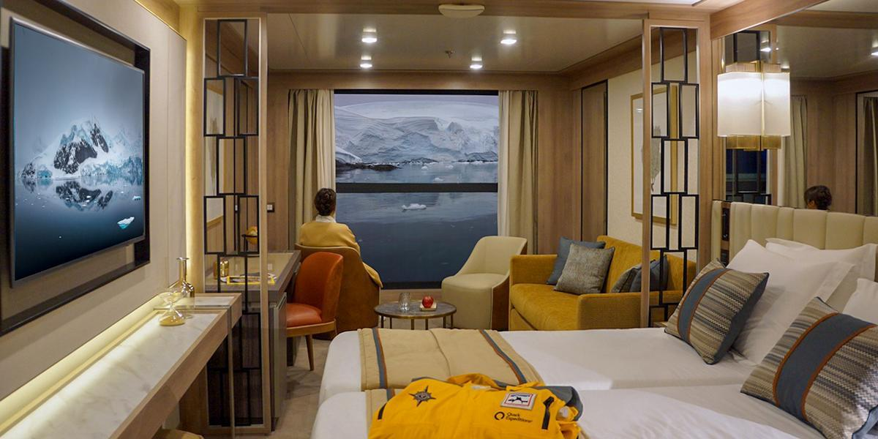

Dispone de una espaciosa cubierta de observación, un salón de observación con impresionantes panorámicas, una biblioteca, un salón de exploración para charlar y tomar algo…
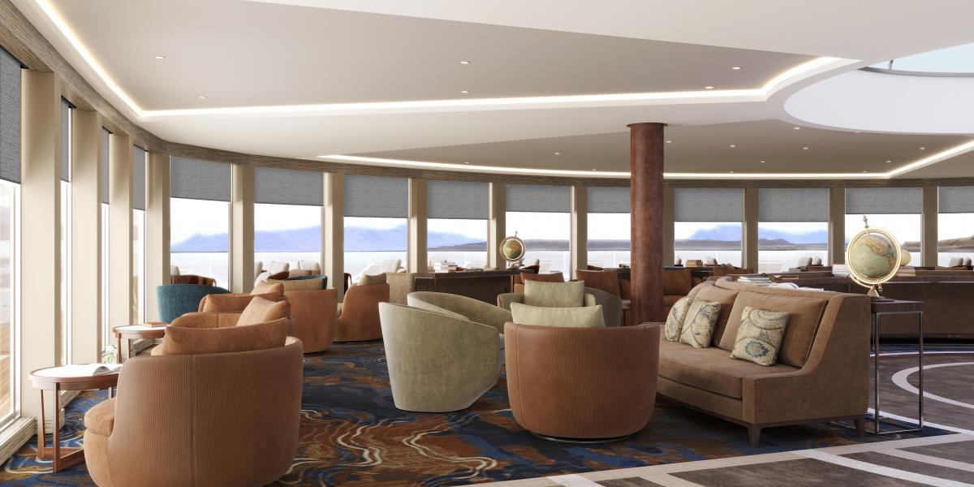

El programa de conferencias, presentaciones y charlas, se impartirá en un auditorio dedicado para ello.

Para los deportistas, existe una pista de trekking, un pequeño gimnasio equipado con spa. Además, dispone de una piscina exterior climatizada.
Este barco moderno está equipado por una motorización híbrida firmada por la empresa Rolls-Royce y bajo la estricta preocupación de cuidar el medio ambiente.

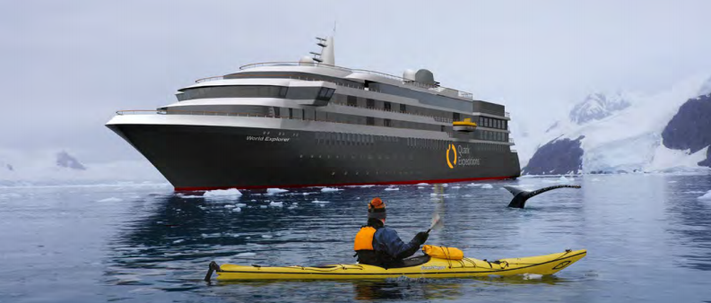

Características del barco:
Tripulación: entre 125 y 130
Capacidad de pasajero: entre 140 y 176
Largo: 126 metros
Manga (Haz) 19 metros
Calado de 4,7 metros
Propulsión: 2 x Rolls Royce 9,000 kw hybrid diesel/electric
Ice class: 1B
Velocidad: 16 nudos en mar abierto
Barcos de emergencia: 2 totalmente cerrados
Lugar de registro: Portugal

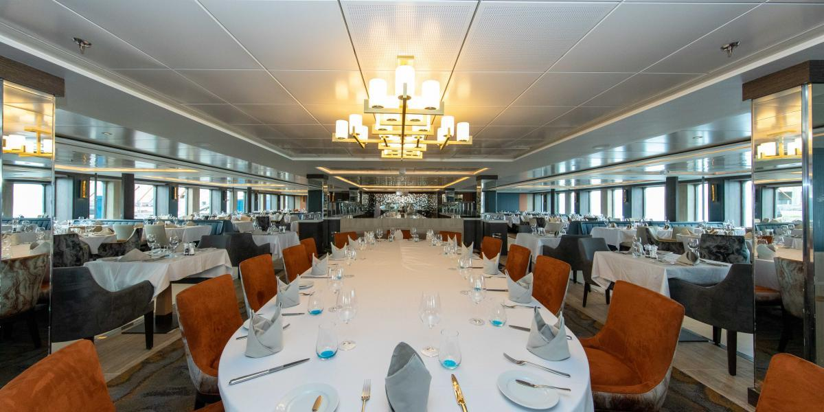

Descripción de las cabinas

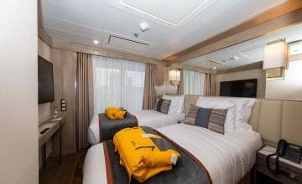
Cabina triple:
Localización: cubierta nº 6
Superficie: aproximadamente 23 metros cuadrados
Balcón de 5 metros cuadrados
Espacio sala de estar
Nevera
Televisor
Sistema de "info-entretenimiento" de última generación
Baño privado equipado con ducha

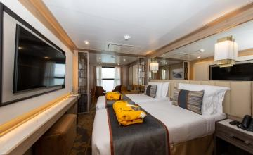
Cabina Infinity Suite:
Localización: cubiertas nº 5 y 6
Superficie: aproximadamente 25 metros cuadrados
1 cama doble o 2 camas simples
Balcón de 5 metros cuadrados
Espacio sala de estar
Nevera
Televisor
Sistema de "info-entretenimiento" de última generación
Baño privado equipado con ducha

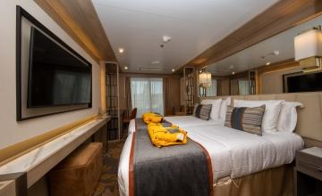
Cabina Verdana Suite:
Localización: cubiertas nº 5 y 6
Superficie: aproximadamente 20 metros cuadrados
1 cama doble o 2 camas simples
Balcón de 5 metros cuadrados
Espacio sala de estar
Nevera
Televisor
Sistema de "info-entretenimiento" de última generación
Baño privado equipado con ducha

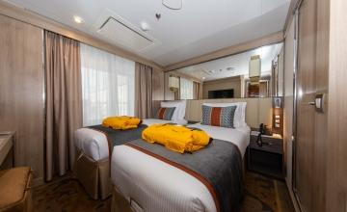
Cabina Superior Suite:
Localización: cubiertas nº 5 y 6
Superficie: aproximadamente 26 metros cuadrados
1 cama doble o 2 camas simples
Balcón de 10 metros cuadrados
Espacio separado sala de estar
Nevera
Televisor
Sistema de "info-entretenimiento" de última generación
Baño privado equipado con ducha

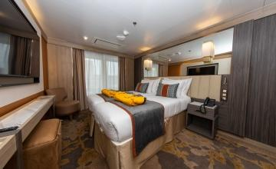
Cabina Deluxe Suite:
Localización: cubierta nº 5
Superficie: aproximadamente 31 metros cuadrados
1 cama doble o 2 camas simples
Balcón de 10 metros cuadrados
Espacio separado sala de estar
Nevera
Televisor
Sistema de "info-entretenimiento" de última generación
Baño privado equipado con ducha

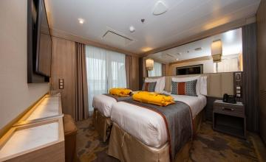
Cabina Owner’s Suite:
Localización: cubiertas nº 5 y 6
Superficie: aproximadamente 33 metros cuadrados
1 cama doble o 2 camas simples
Balcón de 10 metros cuadrados
Espacio separado sala de estar
Nevera
Televisor
Sistema de "info-entretenimiento" de última generación
Baño privado equipado con bañera

PLANO DE CUBIERTAS Y CABINAS
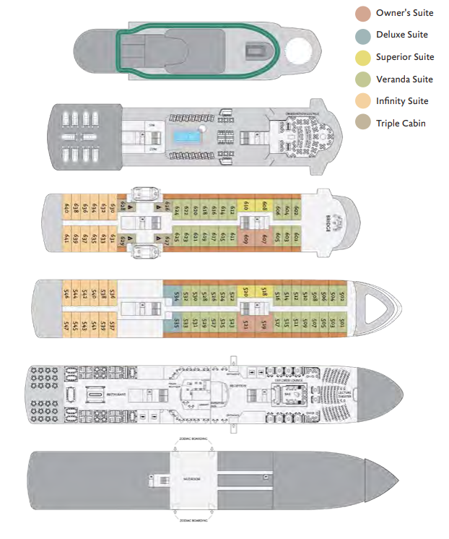

Comida a bordo
Uno de los puntos fuertes de este crucero consiste en que se servirá diariamente comida deliciosa que disfrutarás durante todo el viaje.

Cada día tendrás acceso al desayuno y almuerzo. Ambos suelen ser del tipo buffet.
Mientras que la cena se sirve en platos. Los horarios podrían variar debido a los desembarcos en tierra o al avistamiento de fauna antártica.

Si tienes cualquier dieta especial o limitación gastronómica, rogamos avisarnos con suficiente antelación antes del inicio del viaje.

Los refrescos, zumos y agua, están disponibles todo el tiempo.
La cerveza y el vino están servidos con la cena. Están incluidos en el precio del viaje.

Los licores, vinos Premium y champagne están disponibles bajo coste adicional
Spirits, premium

Además, hay acceso al bar de barco.

EMBARCO Y DESEMBARCO

Embarco
A la mañana del día 2 del viaje, el equipo de la expedición recogerá tu equipaje del hotel para llevarlo al barco y guardarlo en tu cabina reservada para el viaje.

El embarque de los viajeros será posible en este mismo día 2 sobre las 16h00.
El autobús os estará esperando en un punto de encuentro del Puerto de Ushuaia, para poder acercaros al barco.

Más detalles sobre el proceso de embarque, serán facilitados en la reunión con el equipo de la expedición y que tendrá lugar el día 1 por la tarde.

Desembarco
El barco llega de vuelta al Puerto de Ushuaia entre las 07h00 y 08h00 de la mañana.
Habrá tiempo suficiente para despedirse de la tripulación del barco y los compañeros de viaje.

El proceso de desembarco suele durar una hora.

Recomendamos altamente reservar tu vuelo de regreso desde Ushuaia, lo más tardío posible el mismo día de desembarco.
Un vuelo saliendo sobre las 12h00 del mismo día de desembarco, es bastante arriesgado.

Lo mejor es reservarlo al día siguiente a la fecha de regreso a Ushuaia.

Si proporcionas el horario de vuelo de regreso al personal de la expedición, se procederá a la confirmación de tu vuelo de regreso unas 48 horas antes de la llegada del barco a Ushuaia.

INFORMACIÓN IMPORTANTE SOBRE EL CRUCERO

Clima
La expedición de Sudamérica a la Antártida está programada durante el verano austral en el hemisferio sur. Generalmente las temperaturas durante el día en la Antártida son entre los -5º y +5º C. Si bien puede estar soleado, se esperan lluvia, nieve, niebla y grandes vientos que bajan la sensación térmica.

Naturaleza
La vida silvestre antártica es muy activa durante el verano austral. La belleza y aislamiento de sus paisajes montañosos encubren la frenética actividad de las colonias de aves y mamíferos que se encuentran en la costa. El verano alcanza primero a las islas Shetland del Sur y se extiende hacia el sur, a lo largo de la península Antártica. A medida que la temporada antártica progresa, desde la primavera al otoño, la península Antártica y las islas a su alrededor cambian su apariencia en cada una de las estaciones, ofreciendo variados paisajes y diferentes posibilidades al visitante.

Características de la Antártida según la Época
Noviembre - Diciembre
En estos meses, la Antártida se despierta del largo y severo invierno. Las capas de hielo empiezan a derretirse, los icebergs tienen la envergadura más grande y hay muchas horas de luz solar.

Se trata también de la época en la cual los pingüinos y otras aves marinas cortejan y ponen huevos.

Diciembre - Febrero
Los polluelos de los pingüinos eclosionan y los días son cada vez más largos, llegando a disfrutar de 20 horas de luz solar.
Los icebergs se derriten y la nieve se retira dejando protagonismo a la reaparición de los cabos rocosos.

Las altas temperaturas incrementan el desprendimiento del hielo de los frentes glaciares.
El avistamiento de las ballenas está en su óptimo en esta época del año, sobre todo en la bahía de Wilhelmina.

Febrero - Marzo
El retroceso del hielo hace posible que los barcos naveguen más hacia el Sur de la Antártida.
Los días comienzan a acortarse dejándonos disfrutar de increíbles puestas de sol.

Hay muchas probabilidades y repetidas ocasiones para ver las ballenas jorobadas, minke y orcas.

Actividades incluidas
Programa de conferencias:
Expertos del mundo polar, científicos, historiadores, naturalistas e invitados especiales; te acompañarán durante el crucero e impartirán tanto conferencias a bordo como charlas diarias. Te explicarán la fascinante historia, biología, ornitología y glaciología de la región.

Inmersión por las aguas heladas de la Antártida:
Este rito se ofrece una sola vez por expedición. Serás uno de los pocos privilegiados en sumergirse por las aguas de la Antártida, rodeado por hielo flotante y bajo la continua supervisión del equipo de la expedición.

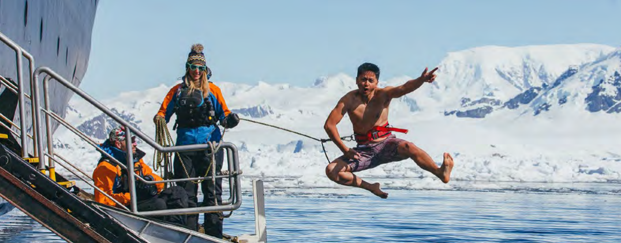

Fotografía:
Las fotos representarán uno de los mejores documentos que puedas llevar de vuelta a casa para memorizar una inolvidable experiencia por la Antártida. Los guías fotográficos te ayudarán a perfeccionar tus habilidades y capturar de la mejor manera posible la belleza de las regiones polares.

Desembarcos con las zodics:
Considerados como los caballos de las regiones polares, las zodiacs te acercarán a los lugares inaccesibles con el barco. Llegarás con ellas a las remotas costas pisando así la tierra antártica, descubrirás la flora, te acercarás a la fauna salvaje y navegarás cerca de los icebergs.

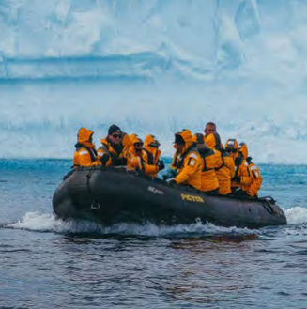

Excursiones guiadas de trekking:
Las zodiacs te permitirán desembarcar en islas y la península antártica. Realizarás entonces etapas sencillas de trekking, acompañado por el equipo de la expedición que estarán siempre disponibles para aclarar tus dudas sobre la vida salvaje, la historia y geografía de la zona.

Hay un número limitado de bastones de trekking que se puede prestar para estas caminatas.
Recomendamos por ello traer vuestros bastones de trekking en caso de estar acostumbrados a caminar con ellos.

Excursiones diarias por la Antártida
Una vez llegados a las Islas Sheatland del Sur y la península Antártica, se intentan realizar dos excursiones diarias con las zodiacs. Muchos de los lugares que estarás visitando en el viaje son únicos.

La organización de la expedición está muy orgullosa de su sobresaliente reputación por la conservación y respeto de todos los ecosistemas que se visitan.

Se ruega tu ayuda para mantener esta reputación. Los conferenciantes y el equipo de la expedición te acompañarán en las excursiones y te darán información específica de la región. Recibirás las directrices para los visitantes a la Antártida con los documentos de tu viaje.

Excursiones opcionales por la Antártida
Kayak de mar:
Precio: 890€ por persona.

Remando por kayak es una excelente manera para explorar el entorno antártico.
Como alternativa a los desembarcos en tierra excursiones por zodiac, utilizarás los kayaks para el mismo fin. Habrá varias salidas durante el viaje y se realizarán en el marco de pequeños grupos.

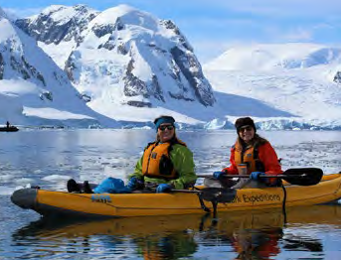

Sólo en caso de condiciones climáticas (sobre todo viento) favorables se navegará en kayak.
Es imprescindible disponer de una experiencia previa en kayak así como la capacidad de salir del kayak en caso de volcar.

Aquellas personas que no dispongan experiencia previa en kayak, pueden participar en las sencillas excursiones de remo.

Excursión sencilla de remo:
Precio: 270€ por persona.

Esta excursión se realizará a bordo de kayak estables y siempre con el acompañamiento de guías expertos.
Cada participante realiza una sola excursión durante el viaje.

Paddle surf:
Precio: 270€ por persona.

Se trata de la combinación de surf y kayak. Remando de pie, tendrás una única y personalizada perspectiva sobre la Antártida.

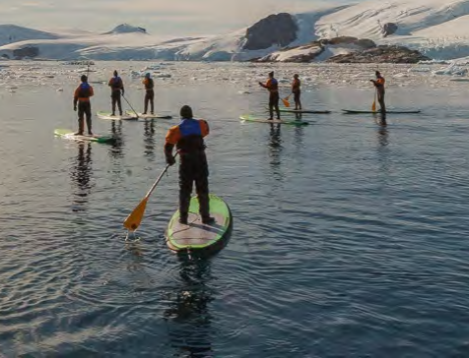

La excursión se realizará en el marco de pequeños grupos, en las aguas tranquilas de las bahías o puertos. Las excursiones de paddle surf solo se realizan cuando las condiciones climáticas son idóneas.
Una zodiac acompañará al grupo como medida de seguridad.

Acampada en la Antártida:
Precio: 270€ por persona.

Acampar en la Antártida es una de las mejores maneras para sentir la inmensidad y disfrutar de la belleza del continente blanco.
Esta excursión está disponible solo en las primeras salidas de la temporada.

Se proporcionará una esterilla aislante, un saco de dormir y un saco bivouac para pasar una noche cómoda y sin mojarse.
Como no está permitido llevar comida a tierra, recomendamos cenar bien antes de realizar esta excursión.

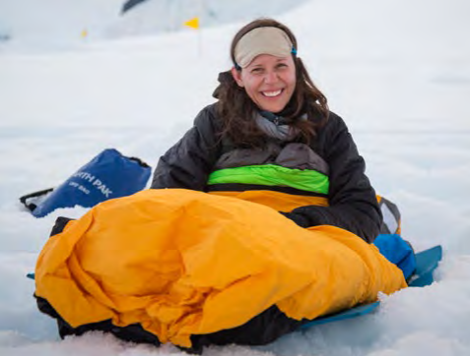

Las plazas están muy limitadas. Por ello recomendamos reservar esta excursión con antelación.

Desembarco en helicóptero:
Precio: 360€ por persona.

Serás uno de los pocos privilegiados en poder caminar sobre algunos sitios de la Antártida, sólo accesibles por helicóptero.

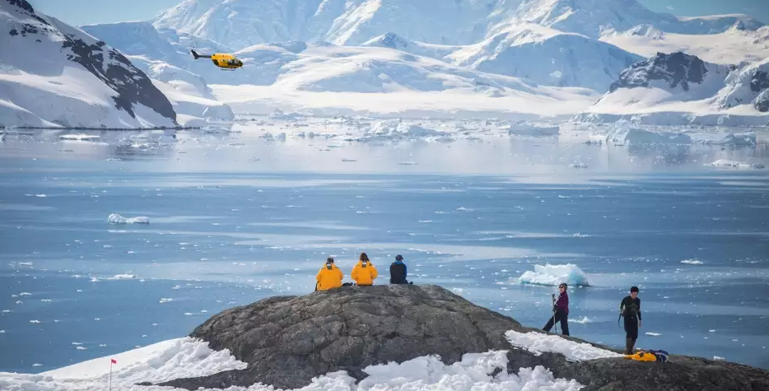

Las plazas están muy limitadas. Por ello recomendamos reservar esta excursión con antelación.

Trekking alpino con desembarco en helicóptero:
Precio: 450€ por persona.

Se trata de una excursión inolvidable para disfrutar de una excepcional panorámica de la Antártida tanto desde el aire como en tierra.

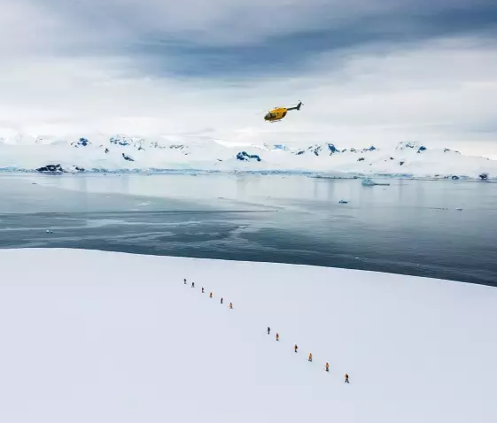

Las plazas están muy limitadas. Se recomienda reservar esta excursión con antelación.

Posibles lugares que pueden ser explorados por la Antártida
Viajar a regiones extremadamente remotas como es el caso de la Antártida, requiere mucha flexibilidad por parte de los participantes.

En efecto, dependiendo del estado del clima, del mar y del hielo; el equipo de la expedición liderado por el capitán del barco, eligen los lugares que pueden ser visitados y explorados sea a bordo, con las zodiacs o caminando.

Sea por la Península Antártica o las Islas Sheatland del Sur, estos serían algunos de los sitios que probablemente descubrirás:

Península Antártica
Isla Cuverville:
Se trata de una isla empinada, con altura y cubierta por un espectro de líquenes y musgos. Viven en ella los pingüinos gentoo.

Damoy Point:
Se trata de un sitio histórico por el cual existe una pista de hielo para el aterrizaje y despegue de los vuelos de la British Antarctic Survey.
Existe una cabaña que sirve como lugar de almacenamiento de las provisiones así como sala de espera para la salida de los vuelos.

Hay una colonia de pingüinos que vive en este sitio.

Isla Danco:
Se trata de una pequeña isla con impresionante vista del canal de Errera. Es hogar también de los pingüinos gentoo.

Isla Entreprise:
Sirvió en el pasado como base para la industria ballenera. Una excursión a bordo de zodiac y alrededor de la isla, te acercará a los restos de un barco oxidado.

Canal Lemaire:
Se trata de uno de los lugares más pintorescos de la costa oeste de la península. Mide unos 11km de largo. A veces, la abundancia de hielo podría impedir la navegación por este estrecho entre la Isla Booth y la Península Antártica.

Islas Melchior:
Se trata de un conjunto de islas glaciares en las cuales podremos avistar los lobos marinos.

Puerto Mikkelsen:
Se trata de una bahía de unos 3km de anchura descubierta por una expedición antártica sueca entre 1901 y 1904. Está rodeada por acantilados de hielo y varios arrecifes.
Se trata de un lugar en el cual solemos ver una fauna bastante variada: pingüinos gentoo, aves skuas, lobos antárticos, leopardos, foca weddell y la foca cangrejera.

Puerto Neko:
Se trata de una bahía en la cual podremos ver rastro de la antigua industria ballenera de la zona: fábrica ballenera flotante Neko.
Verás cómo los pingüinos gentoo se protegen del viento con las vértebras de las ballenas.

Bahía Paraíso:
Esta amplia bahía por el oeste de la Península Antártica, representa un puerto natural. Por ello, es conocida también por la denominación de Puerto Paraíso.

Sus montañas, glaciares y acantilados de hielo, nos ofrecen vistas espectaculares. Si tenemos suerte, podremos ver los icebergs desprendiéndose de los frentes glaciares.

Esta bahía representa un hogar para las focas, pingüinos y aves marinas.
Bahía Paraíso alberga también una base científica argentina.

Isla Petermann:
Podrías desembarcar en esta isla que se encuentra cerca del canal Lemaire. Si te asomas hacia su extremo sur, avistamos a la colonia reproductora de los pingüinos gentoo y pingüinos adelia.
Las aves skua habitan también esta isla.

Puerto Lockroy:
Este puerto situado en el lado oeste de la isla Wiencke, sirvió como base militar secreta de la armada británica.

Hoy en día, este sitio histórico se ha convertido en un museo y oficina de correos.
Realizando compras en este museo y oficina de correos, estarás apoyando el programa de Gran Bretaña Antarctic Heritage Trust en su conservación de los sitios históricos datando de la época heroica de las exploraciones polares antárticas.

Una gran colonia de los pingüinos gentoo, vive en el puerto Lockroy.

Bahía Wilhelmina:
Se trata de una bahía protegida rodeada por acantilados y glaciares.
Las ballenas jorobadas abundan en esta bahía. Si tenemos suerte, disfrutaremos del espectáculo de estos cetáceos cuando comen nadando en círculos!

Esta bahía lleva el nombre de una reina holandesa que reinó entre 1890 y 1948.

Islas Sheatland del Sur
Islas Aitcho:
Se trata de un conjunto de pequeñas islas que se extienden por la entrada del estrecho inglés.
En esta área, podrás observar una gran mezcla de vida silvestre: colonias de pingüinos gentoo y pingüinos de barbijo, elefantes marinos, lobos marinos y focas weddell.

Isla de Media Luna:
Tendrás la oportunidad de desembarcar en esta impresionante isla para ver de cerca las multitudes de aves que suelen reproducirse allí: pingüinos de barbijo, cormoranes, petreles, gaviotas, págalos, charranes…

Punto Hannah:
Se trata de la costa sur de la isla Livingston. Representa una de las principales áreas de anidación de pingüinos. Por ello, sólo podremos visitarlo a partir del 10 de enero.

Podrás ver colonias de pingüinos de barbijo así como pingüino gentoo. Si tuvieras suerte, avistarás crías de pingüinos.

Cala Pendulu:
Se trata de una cala de la isla volcánica Decepción, en la cual se encuentran aguas geotermales. Verás vapor que se eleva de la superficie del agua que en algunos casos estará cubierta por kriles “cocinados” debido a la alta temperatura.

Punto Turret:
Se trata de la costa sur de la isla Rey George, isla más grande de las Sheatland del Sur.
Verás varias colonias de pingüinos de barbijo así como pingüinos adelia.
Las playas suelen estar abarrotadas con elefantes marinos del sur, lobos marinos y focas weddell.

Bahía de los balleneros (whaler’s bay):
Se trata de una bahía usada por los balleneros entre 1906 y 1931 y cuyo acceso se hace navegando por el estrecho paso de Neptune’s Bellows.

Verás los pingüinos caminando y las focas descansando entre los restos de la industria ballenera que se encuentran en la playa.

Puerto Yankee:
Se trata de un puerto situado en el lado suroeste de la isla Greenwich donde los pingüinos gentoo han establecido una colonia.
Verás una abandonada cabaña – refugio argentina así como un glaciar que une el este con el norte.

Condición física
Es requisito tener un buen estado general de salud y ser físicamente apto para realizar con autosuficiencia las actividades normales a bordo y en las excursiones, que podrían requerir un esfuerzo moderado.

Se recuerda que se deberá subir y bajar escaleras empinadas para subir a las zodiacs y también a bordo para dirigirse de una cubierta a otra.

Cada viajero deberá completar un formulario médico y enviarlo a la organización de la expedición 30 días previos a la salida programada. Esta información es indispensable y será guardada bajo estricta confidencialidad.

Itinerarios
Los itinerarios están publicados en forma referencial, y estarán sujetos a cambios debido a condiciones meteorológicas, glaciológicas, a discreción del capitán y del líder de expedición, o a cualquier otra razón fuera de nuestro alcance, sin previo aviso, y sin que los pasajeros puedan exigir indemnización alguna.

Contrato de Crucero
El pasajero deberá firmar un contrato de crucero, que implica el acuerdo con todos los términos y condiciones relativos al crucero a realizar. La aceptación del bono del crucero por parte del pasajero, también implica la aceptación de todos los términos y condiciones relativos al crucero a realizar.

Documentación
Pasaporte en regla.
El barco iniciará su itinerario desde Ushuaia (Argentina). Recomendamos contactar el Consulado de Argentina correspondiente al país de residencia, para comprobar la necesidad de gestionar o no un visado de entrada a Argentina.

Ramón Larramendi y Tierras Polares
Ramón Larramendi, fundador y director de Tierras Polares, comenzó su andadura polar en 1985 con la expedición Transislandia85. Cuando en España prácticamente nadie soñaba con viajar a los Polos, Ramón emprendía su primera aventura sobre los hielos perpetuos, realizando una travesía con esquís y pulkas de 450 km a través de los tres glaciares más importantes de Islandia, que le convirtieron ya a sus 19 años en el primero en realizarla a nivel mundial. Todavía hoy es la expedición española más importante realizada en Islandia. Ese fue el comienzo de una frenética actividad de expediciones por todo el ártico que le llevarían de los 20 a los 23 años a ser el primer español en realizar el cruce de Groenlandia de este a oeste con esquís y la navegación en kayak de los 2.500 Km de costa noruega. Tierras Polares fue creada por Larramendi tras completar la Expedición Circumpolar 1990-93, un viaje de exploración de 14000 Km en trineo de perros y kayak desde Groenlandia hasta Alaska durante tres años continuados de viaje. Esta expedición, realizada por él con tan solo 24 años, está considerada la expedición española más importante del S.XX y fue merecedora de un extenso artículo en la edición mundial de National Geographic en 1995. La idea de Ramón, al crear Tierras Polares, era compartir la enorme riqueza de su experiencia creando un tipo de agencia y de viaje inexistente en la época. Una agencia que hiciera accesible sus vivencias y las increíbles maravillas naturales que había disfrutado en el ártico y de ese modo, hacernos más conscientes de la necesidad de preservar ese tesoro todavía intacto con un tipo de viaje de descubrimiento inspirado en el espíritu de la exploración polar. Actualmente en España, un país de escasa tradición polar, las rutas de aventura que él ha creado, se han convertido en la oferta pionera a destinos polares de nuestro país. Ramón Larramendi también colabora como especialista polar en programas como Al filo de lo Imposible, miembro de la expedición de los primeros españoles en llegar al Polo Norte, o con su amigo Jesús Calleja. Su gran pasión por la exploración polar sigue viva en el proyecto “Trineo de Viento”, el primer trineo eólico del mundo, creado e ideado por él, que ha permitido batir récords de velocidad en los rincones más remotos de Groenlandia y la Antártida y que funciona como laboratorio móvil “0” emisiones para las regiones polares.

Más información sobre Ramón Larramendi: ramonlarramendi.com
Facebook: /ramonlarramendi/ Twitter: @RamonLarramendi Instagram: @RamonHLarramendi

EQUIPAMIENTO FACILITADO PARA LA EXPEDICIÓN
Equipo impermeable
- Regalo de parka polar impermeable
- Préstamo de botas de agua

EQUIPAMIENTO RECOMENDADO PARA LA EXPEDICIÓN
Equipo impermeable
- Pantalones impermeables para los desembarcos con zodiac

Vestimenta para el exterior
- Guantes o mitones impermeables
- Gorro, bufanda u otras protecciones para el rostro
- Forro polar o jersey. Lo mejor es llevar al menos uno ligero y otro grueso. Camisetas y jerseys de polar fleece son también buenos aislantes. Es recomendable usar capas de ropa de lana, seda o telas sintéticas y evitar capas de ropa de tela de algodón
- Calcetines de lana
- Pantalones térmicos
- Ropa interior térmica o larga
- Camisetas térmicas finas
- Traje de baño

Vestimenta a bordo
Para el barco recomendamos vestimenta cómoda y deportiva. El calzado apropiado incluye al menos un par de zapatos de suela de goma.

OTROS EQUIPAMIENTOS

- Crema de protección solar y protección para labios (SPF 15 mínimo)
- Gafas de sol
- Prismáticos
- Fundas de plástico para proteger la cámara y los prismáticos de las salpicaduras y rociada de las olas mientras se navega en zodiac.
- Mochila

RESERVAS Y FORMAS DE PAGO
Para la reserva se debe realizar un depósito del 40% del importe total del viaje. La cantidad restante debe abonarse como mínimo 120 días antes de la salida, si no, consideramos la reserva anulada.
El pago se hará mediante transferencia bancaria de tu cuenta corriente personal a la c/c de:
VIAJES TIERRAS POLARES

BANCO SABADELL: ES53 0081 2042 7800 0334 0741
SWIFT/BIC: BSAB ESBB

LA CAIXA: ES65 2100 2281 150200309320
SWIFT/BIC: CAIXESBBXXX

BANCO POPULAR (TARGO BANK): ES81 0216 0476 13 0600317305
SWIFT/BIC: POHIESMM

En el apartado “Observaciones” del impreso de transferencia debéis especificar el/los nombres de los viajeros, la fecha y el nombre del viaje (nombre(s)/viaje/fecha).

Otras formas de pago:
Tarjeta de crédito/débito previa firma de una autorización, que se puede solicitar a la oficina de Tierras Polares y enviarla cumplimentada por e-mail

Tarjeta VISA del grupo GEA.
Es imprescindible que enviéis un e-mail a info@tierraspolares.es de cada transferencia a la oficina.

El justificante bancario de la transferencia es, a todos los efectos, un documento legal equivalente a una factura.

SEGURO OPCIONAL DE CANCELACIÓN
Debido a que tanto las compañías aéreas como los proveedores de servicios tienen condiciones de anulación muy estrictas, Tierras Polares pone a disposición de sus viajeros una póliza especial de gastos de anulación. La formalización de este seguro deberá hacerse en el mismo momento de hacer la reserva del viaje. Consultar con el personal de la oficina para más información.

Condiciones Generales
https://tierraspolares.es/wp-content/uploads/2022/07/CONDICIONES_GENERALES_DE_VIAJE_COMBINADO_JULIO2022.pdf

FILOSOFÍA
Tierras Polares nace para hacer accesibles a todas las zonas más remotas del Ártico y el Antártico, con un tipo de viaje de descubrimiento inspirado en el espíritu de la exploración polar. Todas nuestras rutas son activas, nos gusta viajar de un modo natural, silencioso, simple y autónomo, a pie, en kayak, con esquíes, perros, canoa, bici… por zonas poco o nada transitadas. Tenemos diferentes niveles y tipos de viaje con propuestas para todos: desde viajes de aventura con trekking suaves realizables por cualquier persona activa amante de la naturaleza hasta viajes de exploración mucho más exigentes. Para ofrecer los mejores viajes diseñamos personal y artesanalmente nuestras propias rutas, que son originales y fruto de una búsqueda constante de los rincones más bellos y las zonas más interesantes. Nos gusta ser pioneros y por ello, en muchas ocasiones, proponemos rutas o zonas que no ofrece ninguna otra agencia del mundo. Organizamos la mayoría de las rutas directamente sobre el terreno. Todo esto implica una enorme complejidad logística cuya resolución vemos como un aliciente, un reto y parte del espíritu de exploración. Nos gusta colaborar estrechamente con la población local. Cuando en muchos lugares del mundo la masificación impide disfrutar plenamente de los rincones más maravillosos de nuestro planeta, el ártico es una bocanada de aire fresco. Un lugar en el que encontrarse a otro ser humano es todavía una alegría por lo poco habitual, y donde la fuerza de la naturaleza salvaje, cada día menos accesible en el resto del mundo, sigue siendo allí omnipresente. Nuestros grupos son pequeños, ya que creemos que, además de la belleza del lugar y lo interesante de la actividad, es igual de importante el espíritu y el tamaño del grupo. Nuestro estilo es casi familiar, flexible, con un ambiente de colaboración, integración y participación como si de un grupo de amigos se tratase, con muchas ganas de pasarlo bien y donde el humor es siempre bienvenido. Los grupos van acompañados por nuestros guías, obsesionados con la seguridad y con la firme intención de que todos y cada una de las rutas que hacemos sea un viaje único y una experiencia inolvidable. Tierras Polares fue creada por Ramón Larramendi tras completar la Expedición Circumpolar 1990-93, un viaje de exploración de 14000 Km. en trineo de perros y kayak desde Groenlandia hasta Alaska durante tres años continuados de viaje, para compartir la enorme riqueza de su experiencia creando un tipo de agencia y de viaje inexistente en la época. Una agencia que hiciera accesible las vivencias que él había tenido y las increíbles maravillas naturales que había disfrutado en el ártico y de ese modo, hacernos más conscientes de la necesidad de preservar ese tesoro todavía intacto.

OBSERVACIONES
Nuestros viajes son activos y es muy importante informarse si el tipo de viaje que se va a realizar así como el nivel de dificultad se ajusta a nuestras expectativas y forma física. Se trata de viajes en grupo en lugares únicos que demandan la necesidad de respeto hacia otras culturas y también a nuestros compañeros de viaje. Las rutas por las que transcurren nuestros viajes y el estilo de vida puede ser muy diferente al nuestro y los acontecimientos, en su más amplio sentido, mucho menos predecibles que en unas vacaciones convencionales. La naturaleza de nuestros viajes deja por definición una puerta abierta a lo inesperado, y esta va a exigir de ti que te comportes como viajero y no como turista vacacional. Viajar por países cercanos a los polos hace que los itinerarios previstos sean proyectos de intención y no algo inmutable. En nuestro viaje pueden suceder imprevistos debidos a la climatología y los fenómenos naturales del país, como encontrar carreteras cortadas por mal estado de las vías debido a avalanchas, hielo o erupciones volcánicas, retrasos en vuelos debidos a la climatología o ceniza en el aire, abundantes icebergs o viento fuerte que impidan la navegación. Las condiciones climatológicas y del hielo, la particularidad de unas infraestructuras escasas, los medios de transporte, los retrasos en aviones o barcos y otros factores impredecibles, pueden provocar cambios y requieren cierta flexibilidad. No es habitual que un itinerario sea sustancialmente alterado pero, si fuera necesario, el guía de nuestra organización decidiría cuál es la mejor alternativa a seguir. Nuestros viajes, realizados con anterioridad por nuestro equipo, reflejan un EQUILIBRIO que permite disfrutar de unas condiciones de comodidad generalmente suficientes, con la satisfacción de compartir UN VIAJE ÚNICO. Llegar donde la naturaleza es íntima y grandiosa supone, en ocasiones, dormir en tiendas de campaña durante varios días, prescindir a veces de la ducha, circular por pistas polvorientas, o navegar y desplazarnos a bajas temperaturas... Nuestros viajes son para vivirlos comprometidos desde la participación activa y no como espectador pasivo. Al realizar una ruta de VIAJES TIERRAS POLARES no te sentirás un turista más en un circuito organizado tradicional, sino un miembro integral de un viaje lleno de emoción. Esperamos que compartas con nosotros este concepto de viajar. VIAJES TIERRAS POLARES da por entendido que el viajero participa voluntariamente en este viaje o expedición y que es consciente de que participa en un viaje a un país extranjero de características diferentes a su país de origen, recorriendo y visitando zonas alejadas y remotas de un país; con estructura y organización, a todos los niveles, distinta a la que puede estar acostumbrado en su vida habitual. Por tanto VIAJES TIERRAS POLARES entiende que el viajero es consciente de los riesgos que puede correr durante la realización de las actividades descritas y de aquellos sucesos eventuales como pueden ser: fuerzas de la naturaleza, enfermedad, accidente, condiciones de vida e higiénicas deficientes. VIAJES TIERRAS POLARES entiende que el viajero es consciente del esfuerzo que puede suponer un viaje de estas características, y está dispuesto a asumirlos como parte del contenido de este viaje de aventura, aceptando igualmente el hecho de tener que colaborar en determinadas tareas propias de un viaje tipo expedición y tareas cotidianas y domésticas propias de un viaje participativo y activo de aventura. Es importante indicar que en un viaje de grupo y característico de aventura, la buena convivencia, las actitudes positivas, buen talante y tolerancia entre los miembros que componen el grupo y ante los contratiempos y dificultades que puedan presentarse son muy importantes para la buena marcha y éxito del viaje, advirtiendo que estos problemas de convivencia pueden surgir. VIAJES TIERRAS POLARES entiende que el viajero acepta voluntariamente todos los posibles riesgos y circunstancias adversas sobre la base de todo lo expuesto anteriormente, VIAJES TIERRAS POLARES da por entendido que el viajero conoce las condiciones generales y particulares del programa-viaje-expedición y cumple todos los requisitos exigidos para el viaje.

Viajes Tierras Polares
info@tierraspolares.es
Tel. +34 91 364 16 89 Atención telefónica 10-13h L-V
Oficina Online 9-18h Lunes a Jueves, 9-15h Viernes
Dirección administrativa
Cava Alta 4 - 28005 Madrid
www.tierraspolares.es

